超高圧下における擬二次元三角格子FeGa₂S₄とFe₂Ga₂S₅の研究

日本大学文理学部物理学科 高橋研究室4年 冨田崇弘 (5501234)

Pressure Dependent Transmission of Chalcogenide Quasi-2D Triangular Antiferromagnets, FeGa₂S₄, Fe₂Ga₂S₅.

Takahiro TOMITA

1. はじめに
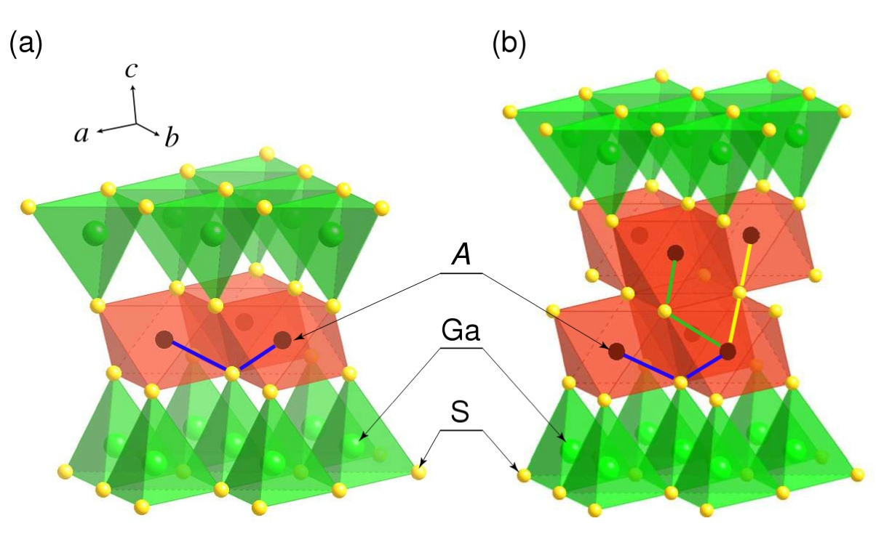
結晶構造に三角格子をもつ物質において、仮に各頂点に反強磁性的な相関が働いたスピンが存在する場合、理論的(Isingモデル)には磁気秩序を起こす事はなく、低温までスピンが揺らいだ状態が実現する。このような構造を持つ系は、幾何学的フラストレーション系と呼ばれ、低温で新奇な量子現象が現れることから、近年盛んに研究が行われている。
カルコゲナイド化合物FeGa₂S₄, Fe₂Ga₂S₅は、S=2（Fe²⁺）の擬二次元三角格子を持つ反強磁性体である。。本研究で使用したFeGa₂S₄ (trigonal構造:図1参照)は、Fe²⁺が二次元三角格子を形成し、低温まで長距離秩序を示さずに18 Kでスピン凍結する。[1] 一方、Fe²⁺が二枚積層した構造であるFe₂Ga₂S₅ (rhombohedral構造) の場合、最近接相互作用より次近接相互作用の方が強い。このため、磁性を考える上で有効な格子はフラストレーションのない四副格子からなるハニカム格子となると考えられる。それに対応して、この物質は、磁化、比熱により113Kに反強磁性転移を示すことがわかっている。FeGa₂S₄、Fe₂Ga₂S₅は共に常圧で絶縁体である。我々は、これらのフラストレーションを伴うS=2の二次元三角格子を持つ系において、金属化を目指して高圧実験を行った。

2. 実験方法
今回、Chemical Vapor transport法を用い作成したFeGa₂S₄、Fe₂Ga₂S₅の単結晶試料を東京大学物性研究所の中辻研究室より提供頂いた。この試料を用いて、東京大学物性研究所の上床研究室の定荷重型キュービックアンビル装置で高圧8 GPaまで加圧を行った。

このときの加圧はすべて室温で行った。また、その電気抵抗測定は、直流4端子法を用いて、温度依存性（T≧4.2 K）を各圧で調べた。

3. 結果と考察
Fig.1. Figs. (a) and (b) show the struture of FeGa₂S₄ and Fe₂Ga₂S₅.

本研究で測定を行ったFeGa₂S₄は加圧や温度上昇に伴い電気抵抗は減少した。一方、Fe₂Ga₂S₅は室温付近では加圧に伴い抵抗は減少するが、低温では一転して、加圧と共に絶縁体化することが観測された。（図2参照）また、反強磁性転移に伴うFe₂Ga₂S₅の電気抵抗の異常を常圧で確認できたが、2GPa以上の圧力下では観測できなかった。この電気抵抗から見積もられたFeGa₂S₄ とFe₂Ga₂S₅のエネルギーギャップ(図3参照)は、それぞれ0.12、0.005 eVとなった。これは、光電子分光の結果とよく一致する。[2] この結果は、日本物理学会誌に投稿された。[3]

このFeGa₂S₄は圧力と共に単調に電荷ギャップが減少する傾向を見せた。高温では12GPa程でギャ
ップが潰れると考えられる。Fe₂Ga₂S₅は、それとは逆にギャップが開く振る舞いを見せた。残念ならがどちらの物質においても8GPaまで金属化は起こらなかった。

Fig.2. 1/T dependence of the resistance in Fe₂Ga₂S₅ under pressure to 8 GPa.

4. まとめ
今回、幾何学的フラストレーションを持つ系の中で、最も電気抵抗の小さいと考えられるカルコゲナイド化合物FeGa₂S₄, Fe₂Ga₂S₅において電気抵抗測定を行った。この結果、高圧8GPaまでかけて測定を行ったが金属化は起こらなかった。本研究から、推察するに金属状態に転移するまでには、15GPaほどの高圧が必要であること分かった。当日は、帯磁率と輸送特性についても触れ、それを踏まえた報告を行う予定である。

Fig.3. Pressure dependent energy gaps estimated from transport measurements in FeGa₂S₄ and Fe₂Ga₂S_{5.}

参考文献
[1] S. Nakatsuji,H, Tonomura, K. Onuma, Y. Nambu,
O. Sakai, Y. Maeno, R.T. Macaluso, J.Y Chan, to be published. Phys. Rev. Lett. (2007).
[2]田久保耕 et al.: 第62回日本物理学会講演概要集, p499 (2007).
[3] T. Tomita et al., J. Phys. Soc. Jpn., 78 094603 (2009)

